**FORMATO PARA EL DESARROLLO DE COMPONENTE FORMATIVO**

|  |  |
| --- | --- |
| PROGRAMA DE FORMACIÓN | METALURGIA, PROPIEDADES Y CLASIFICACIÓN DE LOS PRINCIPALES METALES |

|  |  |  |  |
| --- | --- | --- | --- |
| COMPETENCIA | Controlar la materia prima, el producto y el proceso de fabricación de piezas en aleaciones no ferrosas aplicando las normas técnicas y de calidad. | RESULTADOS DE APRENDIZAJE | Identificar las características necesarias de los metales no ferrosos para la fabricación de productos industriales. |

|  |  |
| --- | --- |
| NÚMERO DEL COMPONENTE FORMATIVO | 02 |
| NOMBRE DEL COMPONENTE FORMATIVO | METALES Y ALEACIONES NO FERROSOS |
| BREVE DESCRIPCIÓN | El componente formativo aborda los metales y aleaciones no ferrosas, su clasificación y procesos de obtención. Describe metales puros como el cobre y las aleaciones ultraligeras, ligeras y pesadas, resaltando sus aplicaciones en la industria aeronáutica, electrónica y construcción. También menciona la importancia del reciclaje y la minería urbana para mitigar el impacto ambiental y maximizar el aprovechamiento de estos recursos. |
| PALABRAS CLAVE | Metales no ferrosos, aleaciones, reciclaje, aplicaciones industriales, minería urbana. |

|  |  |
| --- | --- |
| ÁREA OCUPACIONAL | 2 - CIENCIAS NATURALES, APLICADAS Y RELACIONADAS |
| IDIOMA | Español |

1. **TABLA DE CONTENIDOS:**
2. Introducción a metales y aleaciones no ferrosos
   1. Metales puros
   2. Aleaciones ultraligeras
   3. Aleaciones ligeras
   4. Aleaciones pesadas
3. **INTRODUCCIÓN**

La clasificación de los metales se divide en dos grandes grupos. El primero corresponde a los metales ferrosos, que contienen hierro y suelen ser aceros y fundiciones. El segundo grupo incluye los metales y aleaciones no ferrosas, donde la presencia de hierro es inferior al 5 %.

|  |  |
| --- | --- |
| El **uso de aleaciones no ferrosas** ha cobrado importancia en la vida contemporánea, reemplazando al **acero** en aplicaciones específicas debido a sus características **mecánicas y metalúrgicas**, como su bajo peso específico o densidad, resistencia a la oxidación, maquinabilidad, facilidad para formar aleaciones y, en algunos casos, su capacidad para ser extruidas. | Close-up image of steel slags and iron lumps, highlighting the rough, industrial surfaces and raw metallic textures |

Los metales no ferrosos tienden a formar óxidos en condiciones ambientales y a ser frágiles, por lo cual se desarrollan aleaciones. Un ejemplo es el oro, que se mezcla con pequeñas cantidades de cobre para formar oro de 24 y 18 quilates. De manera similar, la plata se alea con cobre para obtener la plata ley 900, entre otros casos.

En la sociedad actual, marcada por la interconectividad y el uso de dispositivos inteligentes como los celulares, a menudo se reflexiona sobre la capacidad de almacenamiento o la velocidad del procesador, pero se pasan por alto dos aspectos fundamentales: el material del que están hechos, generalmente metales no ferrosos, y cómo se reciclan o su impacto ambiental.

1. **DESARROLLO DE CONTENIDOS:** 
   * + 1. **Introducción a metales y aleaciones no ferrosos**

|  |  |
| --- | --- |
| Pocos metales se utilizan en estado puro, como es el caso del cobre en los circuitos conductores eléctricos. Actualmente, la mayoría de los metales no ferrosos empleados en ingeniería son aleaciones, combinaciones de metales similares y, en ocasiones, de elementos no metálicos que mejoran las propiedades mecánicas y metalúrgicas en comparación con los metales puros. | "Distinguishing Copper from Other Metals: Characteristics, Properties, and Identification Methods" |

Cada metal posee **propiedades mecánicas y metalúrgicas** específicas que, al combinarse, resultan valiosas para aplicaciones en ingeniería. No obstante, su uso está condicionado por la relación entre costo y propiedades, así como por la competitividad económica.

* 1. **Metales puros**

Se consideran puros aquellos metales que se emplean sin ser aleados, con concentraciones iguales o superiores al 99.0%, como el **cobre electrolítico.**

El beneficio es el proceso de separación de la mena y la ganga, que se divide en las siguientes etapas:

|  |
| --- |
| SLIDE  CF02_1.1_Metales puros |

Algunos métodos de concentración incluyen:

|  |
| --- |
| TARJETAS  CF02_1.1_Metodos |

La separación del metal del mineral se realiza a través de reacciones metalúrgicas, que pueden ser a gran escala industrial. Los procesos industrializados comprenden:

|  |
| --- |
| PESTAÑAS  CF02_1.1_Separación |

**Usos**

Algunos metales no ferrosos se emplean en su estado puro, como el cobre, que se utiliza como conductor eléctrico y electrónico; el plomo, empleado en circuitos para la generación de electricidad o como aislante y contenedor de radiaciones; y el zinc, que se utiliza como recubrimiento de metales ferrosos.

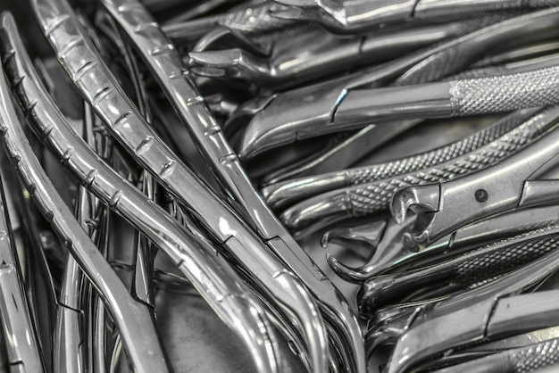

**Aleaciones no ferrosas**

En general, los metales no ferrosos son blandos y presentan baja resistencia mecánica. Para mejorar sus propiedades mecánicas y metalúrgicas, se combinan con otros metales, formando aleaciones. Estas aleaciones, según su peso específico o densidad, se pueden clasificar de la siguiente manera:

**Tabla 1.** Clasificación de metales no férricos por densidad

|  |  |  |
| --- | --- | --- |
| **Tipo** | **Características** | **Ejemplo de metal no férrico** |
| Pesados | Su densidad es igual o mayor de 5 kg/dm³. | Estaño, cobre, cinc, plomo, cromo, níquel, wolframio y cobalto. |
| Ligeros | Su densidad está comprendida entre 2 y 5 kg/dm³. | Aluminio y titanio. |
| Ultraligeros | Su densidad es menor de 2 kg/dm³. | Magnesio y berilio. |

* 1. **Aleaciones ultraligeras**

|  |  |
| --- | --- |
| Las aleaciones ultraligeras son combinaciones de metales caracterizadas por una densidad menor a 2 kg/dm³, lo que las hace ideales para aplicaciones que requieren reducir el peso sin comprometer la resistencia. Estos materiales, como las aleaciones de magnesio y berilio, son ampliamente utilizados en la industria aeroespacial y automotriz, donde la disminución del peso contribuye a mejorar la eficiencia energética y el rendimiento. | Pièce de métal dans une usine de métallurgie |

**El magnesio**

El magnesio se obtiene principalmente por dos métodos electrolíticos:

Otra forma de producir magnesio es:

Las aleaciones de magnesio destacan por su gran resistencia a la tensión y ligereza, siendo ideales para aplicaciones donde el peso es un factor crucial.

Estas aleaciones se emplean en:

El magnesio en polvo se utiliza en:

En la industria metalúrgica y siderúrgica, el magnesio sirve como **desgasificador de metales**, con aplicaciones en la elaboración de vidrios, la industria cerámica y el tratamiento de aguas.

El magnesio forma compuestos divalentes, entre los cuales se encuentran:

**Tabla 2.** Compuestos divalentes

|  |  |
| --- | --- |
| **COMPUESTO** | **FUNCIÓN** |
| Carbonato de magnesio (MgCO₃) | Utilizado como material aislante y refractario. |
| Cloruro de magnesio (MgCl₂•6H₂O) | Empleado en el tratamiento de algodón y tejidos de lana, la fabricación de papel, y en cementos y cerámicas. |
| Citrato de magnesio (Mg₃(C₆H₅O₇)₂•4H₂O) | Utilizado en medicina y en la preparación de bebidas efervescentes. |
| Hidróxido de magnesio (Mg(OH)₂) | Usado en el refinado del azúcar. |
| Sulfato de magnesio (MgSO₄•7H₂O) y óxido de magnesio (MgO) | Conocido como magnesia, empleado como material refractario, aislante del calor, en cosméticos, aditivo en la fabricación de papel y como laxante antiácido leve. |

**El berilio**

El berilio se obtiene a través de varios procesos:

El berilio tiene diversos usos industriales gracias a sus propiedades:

|  |
| --- |
| Slide  CF01_1.2_El berilio |

* 1. **Aleaciones ligeras**

|  |  |
| --- | --- |
| Las aleaciones ligeras son combinaciones de metales cuya densidad se encuentra entre 2 y 5 kg/dm³. Estas aleaciones, como las de aluminio y titanio, destacan por su equilibrio entre ligereza y resistencia, lo que las hace esenciales en la fabricación de componentes en la industria aeronáutica, automotriz y de maquinaria. Su uso contribuye a reducir el peso de las estructuras, lo que mejora la eficiencia y el rendimiento sin sacrificar la durabilidad. | manufacturers, aluminium, aluminum, production, industry, manufacturing process, metal, fabrication, factory, plant, industrial, machinery, equipment, technology, production line, manufacturing sector |

**El aluminio**

A continuación, se presenta una descripción de los diferentes usos y aplicaciones del aluminio y sus compuestos en diversos sectores industriales, destacando sus propiedades y beneficios en cada uno de ellos**:**

|  |
| --- |
| Pódcast  CF01_1.3_Aluminio |

* 1. **Aleaciones pesadas**

Las aleaciones pesadas son combinaciones de metales con una densidad igual o superior a 5 kg/dm³. Ejemplos comunes incluyen aleaciones de cobre, plomo, níquel y estaño. Estas aleaciones se utilizan en aplicaciones donde se requiere alta resistencia y durabilidad, como en la fabricación de herramientas, maquinaria pesada y componentes eléctricos. Su densidad y resistencia les permiten soportar altas cargas y condiciones extremas, lo que las hace adecuadas para entornos industriales exigentes.

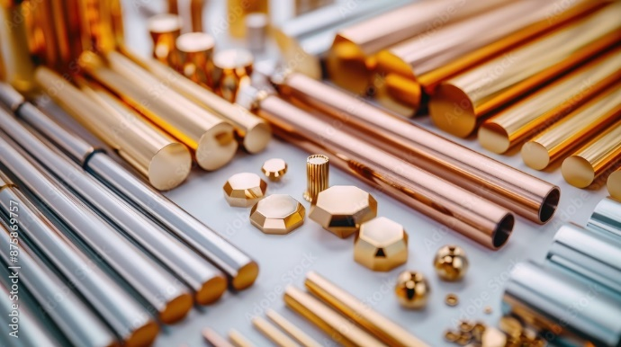

**Estaño**

|  |  |
| --- | --- |
| El proceso de obtención del estaño comienza con su trituración y lavado para eliminar impurezas, seguido de una tostación para oxidar los sulfuros de hierro y cobre. Luego, se realiza un segundo lavado para eliminar los restos de sulfato de cobre producidos durante la tostación, y se reduce con carbón a 1200 ºC en un horno eléctrico o de reverbero, siguiendo la reacción: | pure tin ore, mined in south america. |

**SnO₂ + 2C = Sn + 2CO.**

El estaño se refina por electrólisis o mediante una segunda fusión a temperatura moderada para separar las impurezas que no se funden. El estaño se caracteriza por su versatilidad y se utiliza en diversos procesos industriales, destacando su papel en los siguientes ámbitos:

|  |
| --- |
| Pestañas  CF01_1.4_Estaño |

Las aleaciones de estaño son:

Además, el estaño también es un ingrediente en ciertos insecticidas, lo que demuestra su amplia gama de aplicaciones industriales.

**Cobre**

|  |  |
| --- | --- |
| El proceso de obtención del cobre varía según la composición del mineral. Los minerales con cobre nativo se trituran, lavan y funden para obtener barras. Si la mena es de óxido o carbonato de cobre, se tritura y trata con ácido sulfúrico diluido para producir sulfato de cobre, que se extrae por electrólisis o por desplazamiento utilizando hierro: | Production of copper wire. AI Generation |

**CuSO₄ + Fe = Cu + FeSO₄**

La reducción de óxidos y carbonatos de cobre se realiza con carbón cuando la mena tiene una alta concentración de cobre. En el caso de los sulfuros, que contienen entre un 1% y un 12% de cobre, estos se muelen y concentran mediante flotación. Luego, los concentrados se reducen en un horno, obteniendo cobre metálico crudo conocido como "blíster", con aproximadamente un 98% de pureza. Este cobre se purifica por electrólisis, alcanzando una pureza superior al 99,9%.

Los usos del cobre son:

|  |  |
| --- | --- |
| Bare copper wire. Red orange metal texture.  Close-up of coiled copper wire on a spool, set against a gray background, emphasizing the texture and details of the wire | * **Fabricación de cables**: Gracias a su alta ductilidad, el cobre se utiliza para fabricar cables de diversos diámetros, desde 0,025 mm en adelante. * **Resistencia a la tensión**: Los cables de cobre tienen una resistencia a la tensión de aproximadamente 4200 kg/cm², lo que los hace ideales para:   + Líneas eléctricas de alta tensión y de telegrafía.   + Instalaciones eléctricas de interiores, cordones de lámparas y maquinaria eléctrica como generadores y motores.   + Dispositivos de señalización y equipos de comunicación. |

Otros usos del cobre son:

El cobre es un material versátil, empleado tanto en aplicaciones modernas como tradicionales, destacándose por sus propiedades de conductividad y resistencia.

1. **SÍNTESIS**

A continuación, se presenta una síntesis de la temática estudiada en el componente formativo.

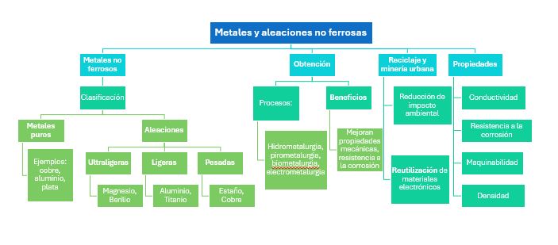

1. **ACTIVIDADES DIDÁCTICAS (Se debe incorporar mínimo 1, máximo 2)**

|  |  |
| --- | --- |
| DESCRIPCIÓN DE ACTIVIDAD DIDÁCTICA | |
| Nombre de la Actividad | Metales y aleaciones no ferrosas |
| Objetivo de la actividad | Identificar la clasificación, obtención, características y aplicaciones de los metales y aleaciones no ferrosas, basados en el contenido del documento proporcionado. |
| Tipo de actividad sugerida | Cuestionario |
| Archivo de la actividad  (Anexo donde se describe la actividad propuesta) | *CF02_Actividad didactica* |

1. **MATERIAL COMPLEMENTARIO:**

|  |  |  |  |
| --- | --- | --- | --- |
| Tema | Referencia APA del Material | Tipo de material  (Video, capítulo de libro, artículo, otro) | Enlace del Recurso o  Archivo del documento o material |
| Introducción a metales y aleaciones no ferrosos | El Industriense. (2021). Aleaciones | ¿Qué son? ¿En qué objetos se encuentran?. [Archivo de video] Youtube. | Video | <https://www.youtube.com/watch?v=r2d2xiKICBU&ab_channel=ElIndustriense> |
| Metales puros | Fabricando. (2022). COMO se HACE el ORO en la TIERRA | Como se EXTRAE el ORO de las MINAS. [Archivo de video] Youtube. | Video | <https://www.youtube.com/watch?v=CatEXzcy3Uk&ab_channel=Fabricando> |
| Aleaciones ultraligeras | INITUBE. (2024). Aleaciones de aluminio: ¿cuáles son las más usadas?. [Archivo de video] Youtube. | Video | <https://www.youtube.com/watch?v=7g2lGRzMQ-M&ab_channel=INITUBE> |
| Aleaciones ligeras | Ehm. (2018). Aleaciones Ligeras – Aluminio. [Archivo de video] Youtube. | Video | <https://www.youtube.com/watch?v=IUa4eSAXWjM&ab_channel=Ehm> |
| Aleaciones pesadas | Nordberg G. (2024). METALES: PROPIEDADES QUÍMICAS Y TOXICIDAD. | Documento página 1-20 | <https://www.insst.es/documents/94886/162520/Cap%C3%ADtulo+63.+Metales+propiedades+qu%C3%ADmicas+y+toxicidad> |

1. **GLOSARIO:**

|  |  |
| --- | --- |
| TÉRMINO | SIGNIFICADO |
| Aleaciones ultraligeras: | combinaciones de metales con baja densidad, como el magnesio, usadas para aplicaciones ligeras. |
| Biometalurgia: | extracción de metales utilizando microorganismos para procesar minerales. |
| Densidad: | magnitud que relaciona la masa de un material con su volumen. |
| Electrometalurgia: | proceso que utiliza corriente eléctrica para extraer y refinar metales. |
| Ganga: | material no valioso que se separa de la mena durante el proceso de beneficio de minerales. |
| Hidrometalurgia: | proceso de extracción de metales mediante la disolución en soluciones acuosas. |
| Inclusiones: | compuestos no metálicos presentes en aleaciones sólidas. |
| Mena: | mineral que contiene suficiente cantidad de un metal para ser extraído de manera rentable. |
| Minerales no ferrosos: | metales y aleaciones que contienen menos de un 5% de hierro en su composición. |
| Pirometalurgia: | obtención de metales a través de procesos que involucran altas temperaturas. |

1. **REFERENCIAS BIBLIOGRÁFICAS:**

AAskeland, D. (2004). Ciencia e Ingeniería de los Materiales. Thomson.

Servicio Geológico Mexicano. (2014). Beneficio y transformación de minerales.

1. **CONTROL DEL DOCUMENTO**

|  |  |  |  |  |
| --- | --- | --- | --- | --- |
|  | Nombre | Cargo | Dependencia  *(Para el SENA indicar Regional y Centro de Formación)* | Fecha |
| Autor (es) | Hivo Alfonso Patarroyo Pulido | Experto temático | Regional Distrito Capital - Centro de Materiales y Ensayos. | 2016 |
| Paola Alexandra Moya | Evaluadora instruccional | Regional Antioquia - Centro de Servicios de Salud | 2024 |
|  | Olga Constanza Bermúdez Jaimes | Responsable Línea de Producción Antioquia | Regional Antioquia - Centro de Servicios de Salud | 2024 |

1. **CONTROL DE CAMBIOS**

**(Diligenciar únicamente si realiza ajustes a la Unidad Temática)**

|  |  |  |  |  |  |
| --- | --- | --- | --- | --- | --- |
|  | Nombre | Cargo | Dependencia | Fecha | Razón del Cambio |
| Autor (es) |  |  |  |  |  |